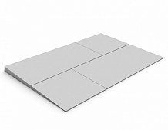
Экструзионный пенополистирол CARBON PROF SLOPE
Область применения:
Набор готовых теплоизоляционных клиновидных плит XPS CARBON PROF SLOPE, позволяющий создать уклоны и разуклонку на кровле по ровному основанию, увеличить уклоны при реконструкции кровли, создать разуклонку в ендове к водоприемным воронкам, у вентиляционных шахт и зенитных фонарей, созданием дополнительного уклона для отведения воды от парапета (контруклона).
Описание:
XPS ТЕХНОНИКОЛЬ CARBON PROF SLOPE представляет собой набор плит с уклоном 2,1% (плиты A и В), 4,2% (плиты J и K), 8,3 % (плита М) нарезанных из заготовок экструзионного пенополистирола.
Клиновидная теплоизоляция XPS CARBON PROF SLOPE позволяет создавать уклоны и разуклонку на кровле по ровному основанию, увеличить уклоны при реконструкции кровли, создать разуклонку в ендове к водоприемным воронкам, у вентиляционных шахт и зенитных фонарей, а также организовывать дополнительный уклон для отведения воды от парапета (контруклон).
Преимущества использования клиновидной теплоизоляции на кровле:
- Снижение нагрузок на основание по сравнению с керамзитом
- Отсутствие «мокрых» процессов при устройстве уклонов
- Всесезонность производства работ
- Сокращение трудозатрат на выполнение уклонов- скорость работ выше более, чем в два раза
- Сокращение времени выполнения работ – на надо ждать высыхания стяжки
- Дополнительная теплоизоляция.
Варианты использования наборов клиновидной теплоизоляции CARBON PROF SLOPE

Набор плит для формирования основного уклона 1,7% и контруклона 3,4%
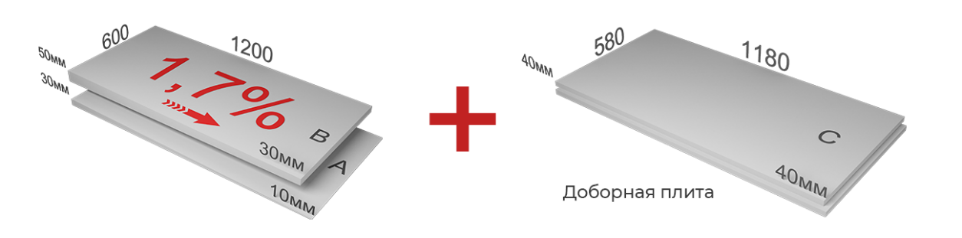
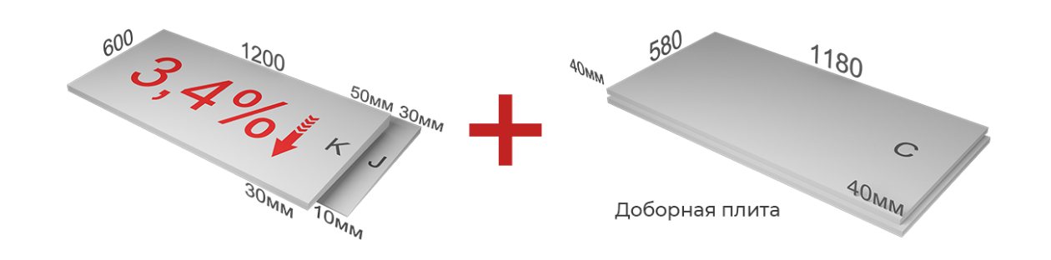

Набор плит для формирования основного уклона 2,1% и контруклона 4,2%

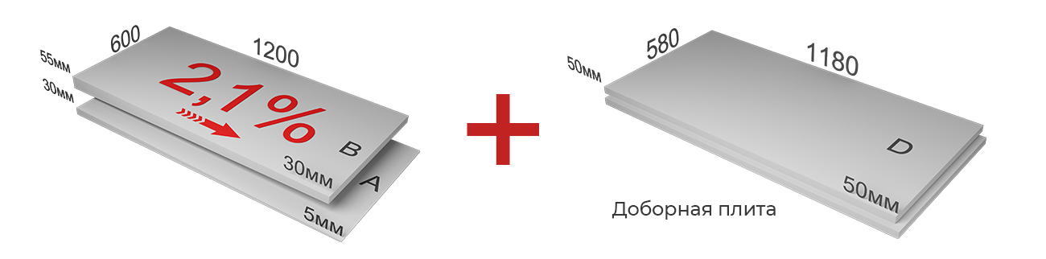
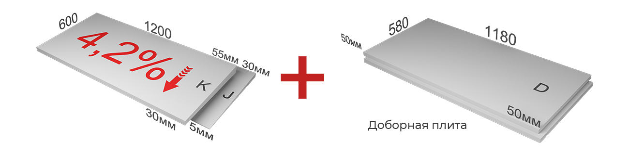

Формирование контруклона 8,3% от зенитных фонарей, парапетов и т.п
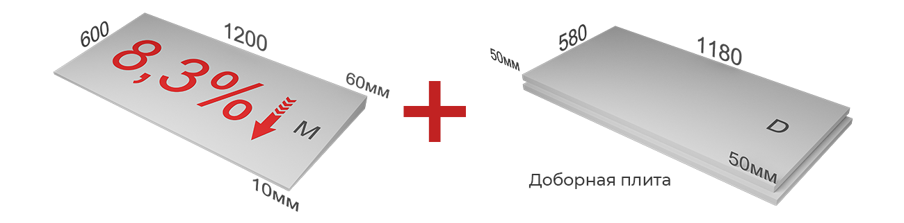

Технические характеристики:
Показатель | ТЕХНОНИКОЛЬ CARBON PROF SLOPE
 | ЭЛЕМЕНТ А (2,1%) | ЭЛЕМЕНТ В (2,1%) | ЭЛЕМЕНТ J (4,2%) | ЭЛЕМЕНТ K (4,2%) | ЭЛЕМЕНТ М (8,3%) | CARBON PROF (ДОБОРНАЯ ПЛИТА)
Прочность на сжатие при 10% линейной деформации, не менее,кПа | 250
Прочность при изгибе, кПа, не менее | 250
Теплопроводность при (25±5)⁰С, Вт/(м*К), не более* | 0,029
Теплопроводность в условиях эксплуатации «А и «Б», Вт/(м*К), | 0,032
Водопоглощение, %, не более | 0,2
Группа горючести** | Г4/Г3
Группа воспламеняемости | В2
Группа дымообразующей способности/токсичность | Д3/Т2
Геометрические размеры плит:
ЭЛЕМЕНТ | ТОЛЩИНА, мм | ДЛИНА, мм | ШИРИНА, мм
A | от 5 до 30 (2,1%) | 1200 | 600
В | от 30 до 55 (2,1%) | 1200 | 600
J | от 5 до 30 (4,2%) | 1200 | 600
K | от 30 до 55 (4,2%) | 1200 | 600
M | от 10 до 60 (8,3%) | 1200 | 600
C | 40 | 1180 | 580
D | 50 | 1180 | 580

